数据结构实践报告

学 院：计算机科学与技术学院
专 业：计算机科学与技术
班 级：1004班
学 号：10160419 10160420
姓 名：张新凯 张 磊
指导老师：张 雪

2011年12月3日

一．题目设计要求
利用栈求表达式的值，可供小学生作业，并能给出分数。（限1 人完成）
要求：建立试题库文件，随机产生n个题目；题目涉及加减乘除，带括弧的混合运算；随时可以退出；保留历史分数，能回顾历史，给出与历史分数比较后的评价。
- 设计思路与主要算法
该题目的核心是利用栈这种数据结构来实现一个加减乘除以及带括弧的混合数学表达式的计算。其次是利用文件来保存和读写试题库、每次做题的成绩和以往成绩的平均值。
对于数学表达式的计算，可以设置一个运算符栈和一个数字栈，分别来保存运算符、数字或者中间计算得到的结果。将整个表达式看做一个字符串，从开头依次判断每个字符是运算符还是数字，若是运算符，则根据运算符优先级来确定是将其压栈还是弹栈进行计算；若是数字，则先将其转化并计入一个临时int型变量中，看下一个字符是否为运算符栈，若是，则将临时变量压进数字栈，否则读取下一个数字字符并进行相关处理后累加到临时变量中，直到下一个字符为运算符，将临时变量压进数字栈。最后，当字符为"="时，结束计算，得到计算结果。
对于试题库，第一次运行程序时需要用户输入若干试题来建立试题库文件，再次运行时磁盘上已经存在试题库文件，故不需再次建立试题库，直接读取文件即可。然后从试题库中通过随机数函数随机抽取若干个试题供用户来做测试。
测试过程中可即时跟踪判断用户所给答案是否正确，并给出相关提示。测试完毕后给出本次测试得分，对得分进行评价并将得分存到磁盘文件上。
用户可随时查看成绩的历史记录以及其平均成绩，可随时选择退出程序。
限于篇幅，具体算法在此不再赘述，可参考下面的源代码清单。
三．程序源代码清单：
- //此程序所有文件均保存在了G盘根目录下，实际调试运行时，可根据实际情况更改存
- //储路径
- #include <stdio.h>
- #include <stdlib.h>
- #include <time.h>
- int N; //定义全局变量，表示试题库试题数量
- typedef struct
- {
- char a[100];
- int result;
- }Shiti; //试题数据类型
- typedef struct
- {
- int *base,*top;
- int size;
- }Num; //数字栈
- typedef struct
- {
- char *base,*top;
- int size;
- }Oper; //运算符栈

- int NumInitStack(Num *S1) //构造数字栈
- {
- S1->base=(int *)malloc(100*sizeof(int));
- if(!S1->base)
- {
- printf("申请内存失败!\n");
- return 0;
- }
- S1->top=S1->base;
- S1->size=100;
- return 1;
- }

- int OperInitStack(Oper *S2) //构造运算符栈
- {
- S2->base=(char *)malloc(100*sizeof(char));
- if(!S2->base)
- {
- printf("申请内存失败!\n");
- return 0;
- }
- S2->top=S2->base;
- S2->size=100;
- return 1;
- }

- int NumGetTop(Num *S1) //得到数字栈栈顶元素
- {
- int e1;
- if((*S1).top==(*S1).base)
- return 0;
- e1=*((*S1).top-1);
- return e1;
- }

- char OperGetTop(Oper *S2) //得到运算符栈栈顶元素
- {
- char e2;
- if((*S2).top==(*S2).base)
- return 0;
- e2=*((*S2).top-1);
- return e2;
- }

- void NumPush(Num *S1,int e1) //数字栈压栈
- {
- *(*S1).top++=e1;
- }

- void OperPush(Oper *S2,char e2) //运算符栈压栈
- {
- *(*S2).top++=e2;
- }

- int NumPop(Num *S1) //数字栈弹栈
- {
- int e1;
- if((*S1).top==(*S1).base)
- return 0;
- e1=*--(*S1).top;
- return e1;
- }

- char OperPop(Oper *S2) //运算符栈弹栈
- {
- char e2;
- if((*S2).top==(*S2).base)
- return 0;
- e2=*--(*S2).top;
- return e2;
- }

- char Precede(char a,char b) //判断运算符优先级
- {
- int i,j;
- char Table[8][8]={{' ','+','-','*','/','(',')','='},
- {'+','>','>','<','<','<','>','>'},
- {'-','>','>','<','<','<','>','>'},
- {'*','>','>','>','>','<','>','>'},
- {'/','>','>','>','>','<','>','>'},
- {'(','<','<','<','<','<','=',' '},
- {')','>','>','>','>',' ','>','>'},
- {'=','<','<','<','<','<',' ','='}}; //优先级表格
- for(i=0;i<8;i++)
- if(Table[0][i]==a) //纵坐标寻找
- break;
- for(j=0;j<8;j++) //横坐标寻找
- if(Table[j][0]==b)
- break;
- return Table[j][i];
- }

- int Operate(int a,char theta,int b) //计算二元表达式的值
- {
- int c;
- if(theta=='+')
- c=a+b;
- else if(theta=='-')
- c=a-b;
- else if(theta=='*')
- c=a*b;
- else
- c=a/b;
- return c;
- }

- int IsOper(char ch) //判断字符ch是否为运算符
- {
- char ptr[10]={'+','-','*','/','(',')','='};
- int i;
- for(i=0;i<7;i++)
- {
- if(ch==ptr[i])
- return 1;
- }
- return 0;
- }

- int Result(char a[],Num *num,Oper *oper) //计算表达式的结果
- {
- char theta;
- int b,d,k=0,i=0,j=0,num2=0;
- NumInitStack(num); //构造数字栈
- OperInitStack(oper); //构造运算符栈
- OperPush(oper,'='); //将“=”压到栈底
- while(a[i]!='='||OperGetTop(oper)!='=')
- {
- //对表达式a进行计算
- if(a[i]>='0'&&a[i]<='9')
- {
- //字符是数字
- k++;
- if(k<=j)
- {
- num2=a[i]-48;
- i++;
- }
- if(k>j)
- {
- num2=num2*10+(a[i]-48);
- k=j=0;
- i++;
- }
- if(!IsOper(a[i]))
- k++;
- if(k==j) //如果k等于j，说明下一个字符是运算符，即数字字符结束，压进数字栈
- NumPush(num,num2);
- }
- else if(IsOper(a[i]))
- {
- //字符是运算符
- switch(Precede(a[i],OperGetTop(oper)))
- {
- //该运算符和栈顶运算符进行优先级比较并做相关处理
- case '<':
- OperPush(oper,a[i++]);
- if(a[i]!='('&&a[i]!=')')
- j++;
- break;
- case '=':
- OperPop(oper);
- i++;
- break;
- case '>':
- theta=OperPop(oper); //运算符栈弹栈
- d=NumPop(num); //数字栈弹栈
- b=NumPop(num);
- NumPush(num,Operate(b,theta,d)); //计算结果并压栈
- break;
- }
- }
- }
- return (NumGetTop(num)); //返回最终计算结果
- }

- int Buildshitiku() //建立试题库
- {
- int i;
- FILE *fp;
- Shiti t;
- if(!(fp=fopen("G:\\shitiku.txt","w")))
- {
- printf("无法建立试题库文件！\n");
- return 0;
- }
- printf("输入要建立的试题库的试题数目: ");
- scanf("%d",&N);
- fprintf(fp,"%d\n",N);
- for(i=0;i<N;i++)
- {
- printf("输入第%d道题目:\n",i+1);
- scanf("%s",t.a);
- fprintf(fp,"%s\n",t.a); //将键盘输入的表达式写进文件
- }
- fclose(fp);
- return 1;
- }

- void Xuanti(int n,int a[]) //随机选取n个题目，将题号保存在数组a中
- {
- srand((int)time(0));
- int i,j,t;
- a[0]=rand()%N; //产生0-N之间的随机数并记录
- for(i=1;i<n;i++)
- {
- t=rand()%N;
- for(j=0;j<i;j++)
- {
- if(a[j]==t)
- break;
- }
- if(j==i)
- a[i]=t;
- else
- i--;
- }
- }

- void Avescore() //求平均成绩
- {
- FILE *fp1,*fp2;
- int sum=0,i=0,s,a;
- if(!(fp1=fopen("G:\\score.txt","r")))
- {
- printf("无法打开成绩信息文件！\n");
- exit (-1);
- }
- while(!feof(fp1)) //读出所有的历史成绩并求和
- {
- fscanf(fp1,"%d",&s);
- sum+=s;
- i++; //记录成绩个数
- }
- fclose(fp1);
- a=sum/i;
- if(!(fp2=fopen("G:\\average.txt","w")))
- {
- printf("无法创建或者无法打开平均成绩文件！\n");
- exit (-1);
- }
- fprintf(fp2,"%d",a); //将平均值写入文件中
- fclose(fp2);
- }

- void Zuoti(Shiti a[]) //做题
- {
- system("cls");
- printf("\t\t******好好学习天天向上******\n\n");
- int n,i,r,k=0,score,ave;
- FILE *fp,*fp1;
- printf("请输入要做几道题：");
- scanf("%d",&n);
- int t[n]; //在VC++6.0编译环境下该条语句编译通不过，可改为定义一个足够大的数组，例如int t[100];
- Xuanti(n,t); //调用Xuanti函数从试题库中随机抽取n道题目
- for(i=0;i<n;i++)
- {
- //做题并判断答案是否正确
- printf("\n第%d道题：\n",i+1);
- printf("%s",a[t[i]].a);
- scanf("%d",&r);
- if(a[t[i]].result==r)
- {
- k++;
- printf("答案正确！\n");
- }
- else
- {
- printf("答案错误！正确答案为：%d\n",a[t[i]].result);
- }
- }
- score=100*k/n;
- printf("\n本次得分：%d\n",score); //输出本次做题所得的分数并进行评价
- if(score>=90)
- printf("优秀，继续保持！\n");
- else if(score>=80)
- printf("良好，还需努力！\n");
- else if(score>=70)
- printf("一般，继续加油！\n");
- else if(score>=60)
- printf("及格，多多努力！\n");
- else
- printf("糟糕，不及格，该好好学习了！\n");
- if(!(fp=fopen("G:\\score.txt","a")))
- {
- printf("无法建立或者无法打开成绩信息文件！\n");
- exit (-1);
- }
- fprintf(fp," %d",score); //将本次成绩写入文件
- fclose(fp);
- Avescore();
- if(!(fp1=fopen("G:\\average.txt","r")))
- {
- printf("无法创建或者无法打开平均成绩文件！\n");
- exit (-1);
- }
- fscanf(fp1,"%d",&ave); //读出之前成绩的平均成绩
- if(score>ave)
- printf("\n成绩较以前相比有所进步，继续努力！\n");
- else if(score<ave)
- printf("\n成绩较以前相比退步了，要多多练习，不要气馁！！\n");
- else
- printf("\n成绩与以前持平\n");
- }

- void History() //输出历史成绩
- {
- FILE *fp,*fp1;
- int s,a;
- if(!(fp=fopen("G:\\score.txt","r")))
- {
- printf("无法打开成绩信息文件！\n");
- exit (-1);
- }
- printf("历史成绩显示如下：\n");
- while(!feof(fp))
- {
- fscanf(fp,"%d",&s);
- printf("%d ",s);
- }
- fclose(fp);
- printf("\n");
- if(!(fp1=fopen("G:\\average.txt","r")))
- {
- printf("无法打开平均成绩文件！\n");
- exit (-1);
- }
- fscanf(fp1,"%d",&a);
- printf("平均为：%d\n\n",a);
- }

- int menu() //菜单函数
- {
- int a;
- do
- {
- system("cls");
- printf("\t\t******好好学习天天向上******\n\n");
- printf("\t\t 1.做题\n");
- printf("\t\t 2.查看历史成绩\n");
- printf("\t\t 3.退出系统\n\n");
- printf("\t\t****************************\n");
- printf("\t\t请选择：");
- scanf("%d",&a);
- }while(a<1||a>3);
- return a;
- }

- int main()
- {
- FILE *fp;
- int i;
- char c;
- Shiti s[1000];
- Num num;
- Oper oper;
- if(!(fp=fopen("G:\\shitiku.txt","r"))) //如果试题库文件不存在，则建立试题库
- {
- printf("\t******欢迎使用******\n\n");
- printf("\t程序第一次运行，尚无试题库，请先建立试题库！\n\n\t");
- system("pause");
- if(Buildshitiku())
- printf("成功建立试题库！\n");
- system("pause");
- fp=fopen("G:\\shitiku.txt","r");
- }
- fscanf(fp,"%d",&N); //将试题库文件中的信息读到内存中
- for(i=0;i<N;i++)
- {
- fscanf(fp,"%s",s[i].a);
- s[i].result=Result(s[i].a,&num,&oper);
- }
- fclose(fp);
- while(1)
- {
- switch(menu())
- {
- case 1:
- do
- {
- Zuoti(s);
- printf("\n是否继续做题？y-是，n-否：");
- getchar();
- scanf("%c",&c);
- }while(c!='n'&&c!='N');
- break;
- case 2:
- History(); //输出成绩
- system("pause");
- break;
- case 3:
- printf("\n\t欢迎使用，再见！\n\n\t");
- system("pause");
- exit (0); //退出系统
- }
- }
- return 0;
- }
- 运行结果及分析
首次运行程序时如图1。
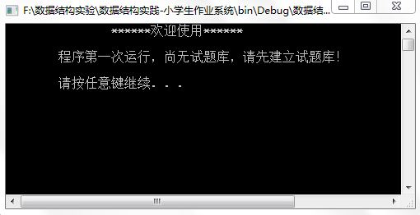
图1
按任意键以建立试题库，如图2。
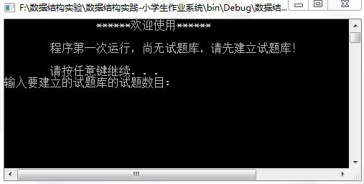
图2
依次输入所要建立的试题数目n和n个表达式，现以输入十个为例，实际可多输入一些，如图3。
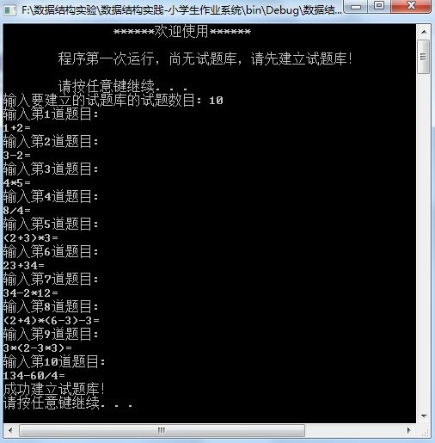
图3
再次按任意键即可进入系统正常进行作业使用，见图4，另外，从第二次使用本系统开始，每次刚打开后的界面也为图4。
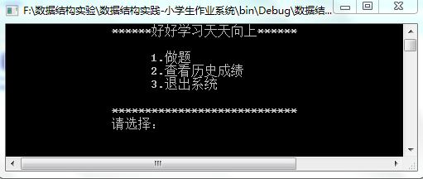
图4
之后输入1即可做题，根据提示输入要做多少题n，然后屏幕上会依次出现n道题，等待用户给出结果。用户输入结果后即时给出判定，对答错的题给出正确答案，之后给出这次做题所得分数（百分制），并给出与以往成绩的比较（第一次由于之前不存在成绩记录，于是与自己相比），见图5。
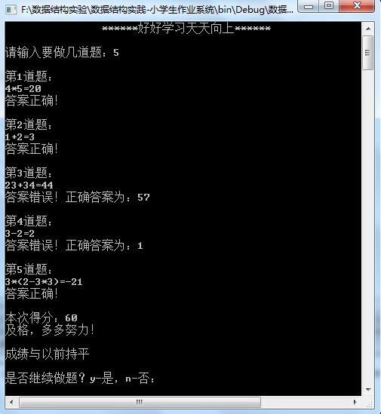
图5
选择是否继续做题，这里选择“是”，再做一组题，输入"y"，见图7（下页）。
可以看出这一次比上次进步了。输入"n"，结束做题，返回图4所示界面。输入2查看成绩历史记录，见图6。
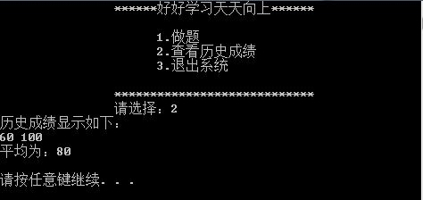
图6
按任意键后返回图4界面，输入3退出系统，见图8。
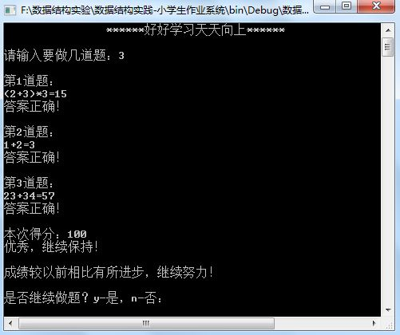
图7
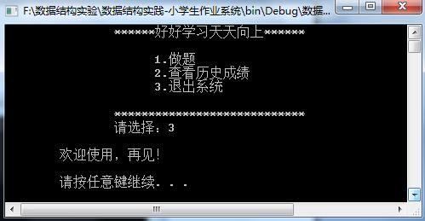
图8
按任意键后即推出系统。以后再运行该程序时，将从图4界面开始。

参考文献
[1] 严蔚敏，吴为民编．数据结构(C语言版)．北京：清华大学出版社，2011
[2] 高一凡编．《数据结构》算法实现及解析．西安：西安电子科技大学出版社，2002
[3] 李根强等编．数据结构(C++版)．北京：中国水利水电出版社，2009
[4] 谭浩强编．C程序设计(第三版)．北京：清华大学出版社，2005

